GROHE Brausestange Rainshower Aqua 101673 600mm cool sunrise gebürstet
GROHE

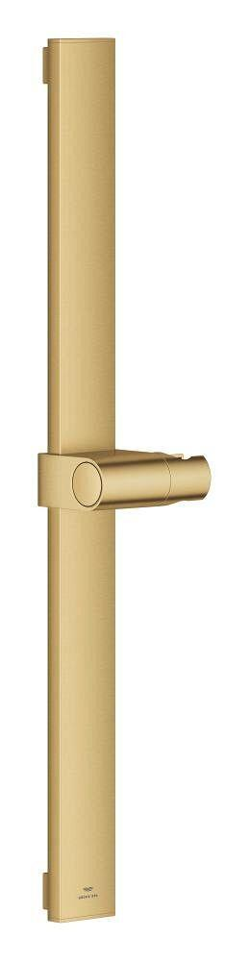Eigenschaften
HAN:
101673GN00
Ausführung
gerade
Länge (mm)
600,00

